Bild | Dateiname | Bildunterschrift
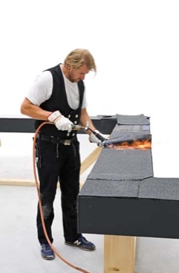 | RichardBrink_Montageanleitung | Vorbereitung: Die Dachfläche wird mit einer ersten Abdichtungsbahn aus Folie oder Bitumen versehen (Alle Montageschritte werden anhand eines Dachrand-Modells dargestellt).  Foto: Richard Brink GmbH & Co. KG
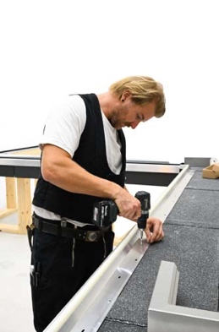 | RichardBrink_ Montageanleitung_Nexum01 | Nexum Schritt 1: Das Basisprofil wird direkt am Dachrand oberhalb der ersten Abdichtung verschraubt.  Foto: Richard Brink GmbH & Co. KG
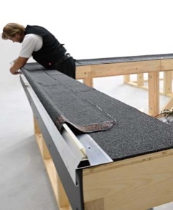 | RichardBrink_ Montageanleitung_Nexum02a | Nexum Schritt 2: Eine zweite Schicht der Dachhaut wird in das Basisprofil eingeschoben.  Foto: Richard Brink GmbH & Co. KG
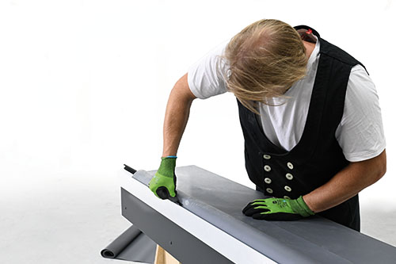 | RichardBrink_ Montageanleitung_Nexum02b | Die Folienbahn muss zusätzlich mit dem Fixierungselement befestigt werden, bei Bitumen ist dies dank der gegebenen Materialstabilität nicht notwendig.  Foto: Richard Brink GmbH & Co. KG
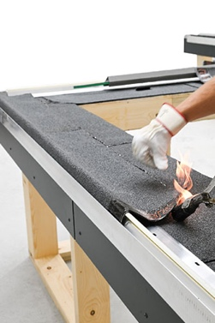 | RichardBrink_ Montageanleitung_Nexum03 | Nexum Schritt 3: Die eingesetzten Dachbahnen werden überlappend miteinander verschweißt.  Foto: Richard Brink GmbH & Co. KG
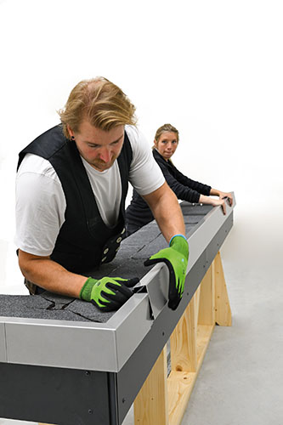 | RichardBrink_ Montageanleitung_Nexum04 | Nexum Schritt 4: Abschließend werden zunächst die Ecken, dann die geraden Passstücke der Zierblenden auf das Basisprofil aufgesetzt.  Foto: Richard Brink GmbH & Co. KG
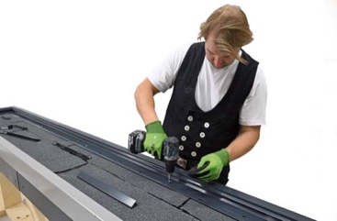 | RichardBrink_Montageanleitung_Conar01 | Conar Schritt 1: Nach dem Aufbringen der ersten Abdichtungsschicht wird das Aluminium-Profil am vorbereiteten Dachrand montiert.  Foto: Richard Brink GmbH & Co. KG
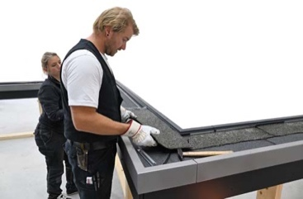 | RichardBrink_Montageanleitung_Conar02a | Conar Schritt 2: Eine zweite Schicht Bitumen- oder Folienbahn wird in das Profil eingeschoben…  Foto: Richard Brink GmbH & Co. KG
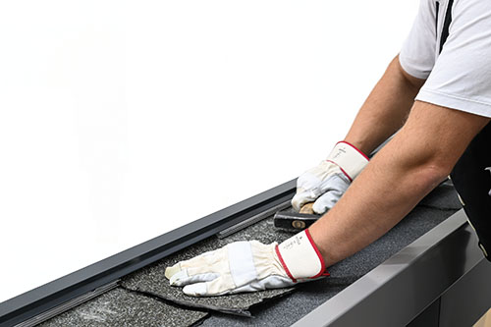 | RichardBrink_Montageanleitung_Conar02b | …und in diesem Fall sowohl für Bitumen als auch Folie mit dem Fixierungselement befestigt.  Foto: Richard Brink GmbH & Co. KG
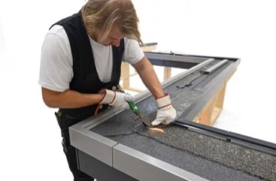 | RichardBrink_Montageanleitung_Conar03 | Conar Schritt 3: Die eingesetzten Dachbahnen werden überlappend miteinander verschweißt.  Foto: Richard Brink GmbH & Co. KG

